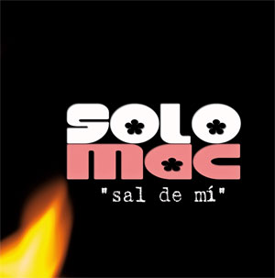

Solo Mac.... ya no está solo

Hasta ahora teníamos la idea de SOLO MAC como la de una “one man band”. Manuel Bernabeu era el 100% de la banda y en ella proyectaba su personalidad como compositor y músico. Sin embargo y después de dos discos (“Solo Mac” y “Con otro ritmo”) mantenía el propósito de hacer de SOLO MAC una verdadera banda estable, con la que salir a la carretera y en la que más músicos pudieran aportar sus puntos de vista a sus composiciones con lo que ello implica de riqueza y variedad de matices.
Ha sido complicado, duro y laborioso, pero la banda ya ha tomado forma y hoy podemos presentar el nuevo sonido del grupo, mucho más compacto, eléctrico, actual...

“Sal de mí”, un sonido más potente y compacto

Este disco que tienes en las manos (y pronto en el reproductor) es un EP de cinco temas que sirve como presentación del nuevo sonido de SOLO MAC y como anticipo de un nuevo disco que ya están preparando. Se abre con “Sal de mi”, una canción nueva y que da título al disco, “Llego Tarde”, que puede considerarse como uno de sus éxitos anteriores, y “Cuando Bailas” estaban en su anterior CD “Con otro ritmo” y en ellas es donde puede apreciarse más claramente la evolución positiva de unas ya de por si atractivas canciones rebosantes del mejor pop-rock directo y callejero. Con “Esquinas” retrocedemos a su primer CD “Solo Mac”, mientras que “Perra Vida” es un interesante blues que solo había aparecido en el recopilatorio “Tentaciones Indies”.
“Sal de mi” es uno de esos discos que marcan el inicio de una nueva etapa y que irá adquiriendo valor a medida que pase el tiempo.

La BANDA está formada por:
MANUEL BERNABEU: Compositor incansable, tiene firmadas más de 300 canciones, empezó en su Elche-Elx natal tocando la guitarra con los 16 años y formando grupos con los que llegó a telonear a Loquillo. Sus referencias artísticas hay que buscarlas en nombres como Van Morrison, Creedence Clearwater Revival, The Eagles o Paul Thorn.
RICARDO SELLER (bajo): Tambien ilicitano que ya había coincidido con Manuel en Burke. También ha sido músico en representaciones de operas rock y varias formaciones granadinas.
FRAN BENABENT (guitarra): Sería interminable mencionar la lista de sus colaboraciones como prestigioso músico de estudio y en directos.
CHRIS LEHANE (bateria): Belga residente en Torrevieja con una amplia trayectoria tanto aquí como en Bélgica, ha pasado por The Mistery Train, Black Planet, Polychrome, SOS Grove y Deep. Blue.

 |  | 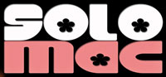
www.psm-music.com/solomac  promo@psm-music.com | PSM-33041-EP  PVP aconsejado: 5 € | www.solomac.net  info@solomac.net

